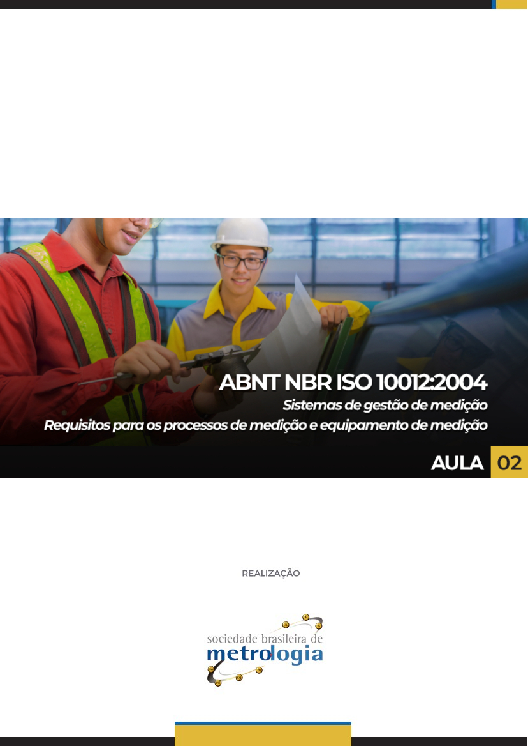

Sumário

1. Gestão de recursos 4
1.1. Recursos humanos 4
1.1.1. Responsabilidade do pessoal 4
1.1.2. Competência e treinamento 5
1.2. Recursos de informação 6
1.2.1. Procedimentos 6
1.2.2. Programa de computador (software) 7
1.2.3. Registros 8
1.2.4. Identificação 9
1.3. Recursos materiais 11
1.3.1. Equipamento de medição 11
1.3.2. Ambiente 18
1.4. Fornecedores externos 19

Apresentação

Olá!
Seja muito bem-vindo a nossa segunda aula sobre a norma ABNT NBR ISO 10012:2004.
Na aula passada, apresentamos os principais conceitos, definições e termos relacionados a Norma ABNT NBR ISO 10012:2004. Além disso, vimos os conceitos fundamentais existentes na Norma, tais como: Objetivo e Campo de Aplicação; Referencias Normativas e Termos e Definições.
Nesta aula avançaremos e discutiremos a Seção 6 da Norma - Gestão de Recursos, abordando recursos humanos, recursos de informação, recursos materiais e fornecedores externos.
Vamos lá?!

1. Gestão de recursos
O item 6 da Norma ABNT NBR ISO 10012:2004 trata de Gestão dos Recursos utilizados pela organização, bem como recursos humanos, recursos de informação e recursos materiais.
Então que tal entender melhor sobre cada um deles?
Vamos lá!

Recursos humanos
Quando a norma trata sobre “Recursos humanos” ela não está fazendo menção ao setor de “RH” e sim a um dos recursos mais importantes de qualquer organização. Seus colaboradores...
Chamamos de “Recursos humanos” todas as pessoas que fazem parte da organização, desempenhando suas atividades de forma de forma a contribuir para que a organização atinja seus objetivos.
Tendo isso em mente, vejamos o que a ABNT NBR ISO 10012:2004 traz de orientações quanto aos recursos humanos:

Responsabilidade do pessoal
“A gestão da função metrológica deve definir e documentar as responsabilidades de todo o pessoal designado para o sistema de gestão de medição.”
“Orientação
Estas responsabilidades podem ser definidas em organogramas, descrição de atribuições e instruções de trabalho ou procedimentos.”

Esta Norma não exclui o uso de pessoal especialista externo para a função metrológica.

Observe que a Norma enfatiza que a função metrológica de cada colaborador deve estar definida e documentada, caracterizando as responsabilidades de cada um no processo de gestão do sistema de medição.
Esse fato contribui para o desenvolvimento das atividades e permite rastrear possíveis responsabilidades em falhas e, assim, capacitar cada colaborador visando a melhoria contínua do processo.

Competência e treinamento
Quanto a esse tópico a norma traz o seguinte:
“A gestão da função metrológica deve assegurar que o pessoal envolvido no sistema de gestão de medição tenha demonstrado ter habilidade para desempenhar as tarefas designadas.”

Isso significa que as tarefas específicas devem ser detalhadas e documentadas. O gestor do sistema de medição deve assegurar que o colaborador tenha formação e capacitação na função exercida. Caso contrário, a organização deve proporcionar meios para que a qualificação e treinamento necessários sejam oferecidos ao colaborador.
Os treinamentos devem ser registrados e as certificações correspondentes arquivadas para comprovações futuras.
Outro ponto importante que vale reforçar é que os colaboradores devem ter consciência e responsabilidade sobre o impacto das suas atividades na gestão do sistema de medição e qualidade do produto final.
Além disso, os colaboradores que estão em treinamento não devem exercer atividades sem supervisão comprovada.
Observe o que conta na norma:
Orientação
A competência pode ser obtida através da educação, treinamento e experiência, e demonstrada por testes ou desempenho observado. ”

Recursos de informação
Antes de começarmos a falar sobre esse tópico é importante que você entenda o que são esses recursos.
Os Recursos de Informação garantem uma boa documentação dos procedimentos, históricos de manutenção, calibração e ajustes no sistema de medição. Permitem que os diversos setores envolvidos no processo e gerenciamento da medição estejam integrados.
Um Recurso de Informação eficiente possibilita a guarda do histórico do Sistema de Medição, muito importante para uma organização e seu desenvolvimento.
Com ele, podemos ter a troca de colaboradores sem que, com isso, tenhamos a perda da informação.
Certo, agora que você já entendeu o que são os recursos de informação, vejamos o que a norma traz sobre alguns desses recursos:

Procedimentos

“Os procedimentos do sistema de gestão de medição devem ser documentados na extensão necessária e validados para assegurar a implementação adequada, sua consistência de aplicação e a validade dos resultados de medição.”
Observe que a Norma sempre dá ênfase ao registro e controle de procedimentos. Isso para evitar que ações sejam realizadas fora do especificado. Garantindo, assim, a confiabilidade dos resultados.
Outra importante razão de documentarmos os procedimentos, está no fato de gerarmos um histórico de ações registradas. Assim, na ausência de um colaborador especifico, o procedimento desenvolvido por ele estará registrado para ações futuras com novos colaboradores.
Quando for necessário elaborar novos procedimentos ou alterar o existente, devemos fazê-lo de forma controlada e autorizada pelo responsável da função metrológica correspondente.
Lembrando que a norma orienta que:
“Procedimentos devem estar atualizados, disponíveis e fornecidos quando requeridos.”

Programa de computador (software)
“Orientação
Procedimentos técnicos podem ser baseados em práticas de medição, padrão publicados ou em instruções escritas de clientes ou de fabricantes de equipamento. ”

Sobe esse tópico é importante ressaltar que os programas de computadores, planilhas de cálculo de incerteza de medição, planilhas de controle de instrumentos de medição e quaisquer softwares utilizados nos procedimentos de medição e seu gerenciamento, devem ser validados, identificados e controlados para assegurar sua adequação ao uso.
As revisões e alterações em planilhas e programas devem ser controladas e aprovadas antes do uso inicial.
As validações das planilhas de cálculo de incerteza de medição e gerenciamento dos procedimentos de medição devem ser validadas. Isso assegura a confiabilidade dos resultados.
Essa validação que a Norma menciona é a simples verificação dos cálculos efetuados pela planilha. Isso pode ser feito através de cálculos desenvolvidos “à mão” e registrado em documento próprio.
Veja na íntegra o que a norma orienta:
Orientação
Programas de computadores podem estar em diversas formas, tais como embutidos, programáveis, ou prontos para aquisição.
Programas de computadores prontos para aquisição podem não requerer testes.
Testes podem incluir verificação de vírus, verificação dos algoritmos programados do usuário, ou uma combinação deles, sempre que necessário para encontrar o resultado de medição requerido.
Controle da configuração de programas de computador pode ajudar a manter a integridade e validade dos processos de medição que utilizam programas de computador. O arquivamento pode ser pela criação de cópias-reserva, armazenagem em locais diferentes, ou qualquer outro meio de salvaguardar a programação, assegurar acessibilidade e fornecer o nível de rastreabilidade necessário.”

Agora vamos a outro tópico importante!

Registros
O histórico do funcionamento do sistema de medição ou instrumento de medição deve ser registrado e arquivado para assegurar o seu histórico de funcionamento. Isso assegura as informações necessárias para o funcionamento do sistema de medição.
Os procedimentos de medição devem ser documentados.
Os certificados de calibração, bem como os relatórios de ensaio devem ser arquivados. Assim como, o histórico de manutenção dos instrumentos/equipamentos.
Esse registro e arquivamento ajuda na análise e prevenção das possíveis falhas no processo de medição e controle dos resultados, garantindo assim, uma gestão do sistema de medição competente.
Veja o que a norma orienta:
“Orientação
Exemplos de registros são: resultados de comprovação, resultado de medição, aquisição, dados operacionais, dados de não-conformidades, reclamações de clientes, treinamento, qualificação ou qualquer outro dado histórico que suporte os processos de medição. ”

Identificação
Os instrumentos de medição devem ser identificados quanto ao uso pretendido. Por exemplo:
- Aprovado para uso.

Significa que após a análise crítica do seu certificado de calibração o instrumento em questão foi aprovado para uso, uma vez que atendeu ao critério de aceitação estabelecido pelo sistema de gestão de medição.
É usual colocarmos uma etiqueta verde no instrumento de medição quando ele está aprovado para uso ou uma tarja com a inscrição: APROVADO PARA USO

- Aprovado com restrição
Os instrumentos aprovados com restrição são aqueles que foram aprovados para serem utilizados dentro de uma faixa específica de medição. Por exemplo, um termômetro apto para uso na faixa de 30 °C a 100 °C quando sua faixa de medição está compreendida entre 0 °C a 100 °C.
É usual colocarmos uma etiqueta amarela no instrumento de medição quando ele está aprovado com restrição ou uma tarja com a inscrição: APROVADO COM RESTRIÇÃO - USO NA FAIXA 30 °C A 100 °C.
Devemos evitar a medição com instrumentos com restrição de uso, eles geram muitas não conformidades, uma vez que é difícil controlar o seu uso apenas dentro da faixa permitida.
- Reprovado
Os instrumentos reprovados são aqueles que não atendem ao critério de aceitação e, por este motivo, foram retirados de uso.
Esses equipamentos não precisam, necessariamente, ser descartados. Eles podem ser realocados em outro setor da empresa, onde o critério de aceitação seja menos rigoroso, ou podem ser vendidos ou até mesmo doados.
Importante! Quando um instrumento de medição for reprovado e não puder ser retirado do local por ser, por exemplo, pesado ou muito grande, é necessário identificá-lo como tal. Quando um instrumento de medição está reprovado, é usual colocarmos uma etiqueta vermelha ou uma tarja no instrumento com a inscrição: REPROVADO PARA USO.
Veja o que a norma orienta:
“Equipamento comprovado para ser utilizado unicamente em um processo ou processos de medição específicos deve ser claramente identificado ou controlado de outra forma para evitar o uso não autorizado.
Equipamento usado no sistema de gestão de medição deve ser distinguível de outro equipamento.”
Continunando...

Recursos materiais
Chamamos de “recursos materiais”, fundamentalmente, os equipamentos utilizados em uma medição. Entre esses recursos estão os instrumentos de medição e as condições ambientais.
Esse item é de suma importância para o Sistema de Gestão de Medição, pois tanto os equipamentos, incluindo os instrumentos de medição, como as condições ambientais geram fatores de influência no processo de medição que podem alterar o resultado de uma medição.
Um instrumento de medição com características metrológicas inapropriadas, não permite a garantia da qualidade da medição conforme especificação do cliente, por exemplo.

Equipamento de medição
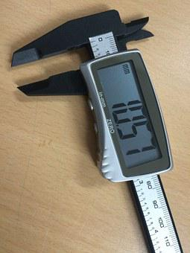
Os instrumentos de medição utilizados no sistema de gestão metrológica devem estar identificados, calibrados e com seu critério de aceitação estabelecido.
Os instrumentos de medição devem obedecer a uma periodicidade de calibração estabelecida pelo responsável desta função metrológica.
Além do controle da periodicidade da calibração, os instrumentos de medição devem estar em ambiente apropriado para o seu uso, com controle das variáveis ambientais, tais como temperatura ambiente e umidade relativa do ar.
Os termos higrômetros utilizados para monitorar a temperatura ambiente e umidade relativa do ar devem ser calibrados e incluídos no sistema de gestão de medição.
Veja na íntegra o que a norma orienta sobre esse assunto:
“Orientação
Equipamento de medição pode ser comprovado para uso em processos específicos de medição e não comprovado para uso em outros processos de medição por causa de diferentes requisitos metrológicos. Requisitos metrológicos para o equipamento de medição são derivados de requisitos especificados para o produto ou dos equipamentos a serem calibrados, verificados e comprovados.
O erro máximo permissível pode ser definido pela referência às especificações publicadas do fabricante do equipamento de medição ou pela função metrológica.
Equipamentos de medição podem ser calibrados por uma organização distinta daquela que desempenha a função metrológica na comprovação metrológica.
A caracterização de materiais de referência pode satisfazer o requisito para a calibração.”

“A gestão da função metrológica deve estabelecer, manter e usar procedimentos documentados para receber, manusear, transportar, armazenar e expedir equipamentos de medição, no sentido de prevenir abusos, mau uso, danos e mudanças nas suas características metrológicas. Deve haver procedimento para processar a retirada ou introdução de equipamentos de medição do sistema de gestão de medição. ”

Agora veja uma sugestão de um fluxograma orientativo para um controle eficaz dos instrumentos de medição.
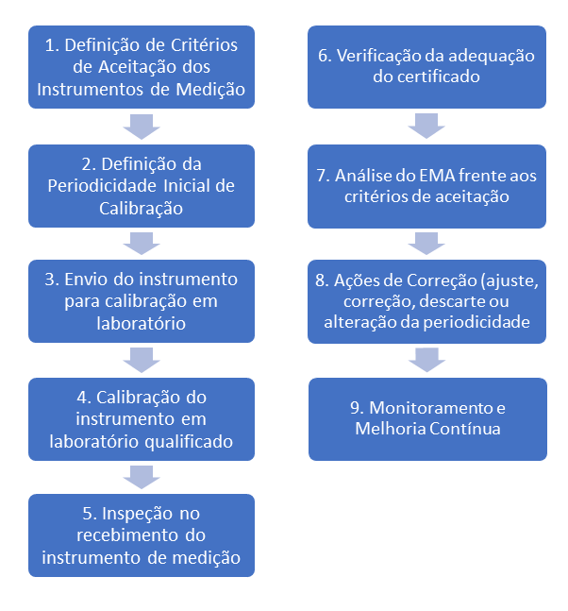
Fonte: Alexandre Mendes

Agora vamos falar um pouquinho sobre cada item desse fluxograma:
Item 1 do fluxograma: definição do Critério de Aceitação do instrumento de medição
Em um controle eficaz de um instrumento de medição, iniciamos na definição do critério de aceitação. Não podemos controlar efetivamente um sistema de medição que não possua, de forma bem definida, os critérios de aceitação estabelecidos.
Item 2 do fluxograma: Definição da Periodicidade inicial da calibração
Uma vez definido o critério de aceitação, passamos para a etapa de definição da periodicidade de calibração. Nessa etapa, com base na análise do comportamento do instrumento de medição, definimos sua periodicidade de calibração.
Item 3 do fluxograma: Envio de Instrumento para calibração em laboratório
A seguir, passamos para a etapa do transporte, ou seja, como enviar o instrumento de medição para calibração.
- Utilizaremos os Correios (Sedex?)
- Contrataremos uma transportadora? Esse transporte terá seguro contra danos ao instrumento, perda ou roubo?
Sabemos que durante o transporte dos instrumentos é que ocorrem as maiores perdas e danos ao instrumento de medição. Então, nesse quesito devemos nos cercar e todos os cuidados necessários.
Item 4 do fluxograma: Calibração em laboratório qualificado
Após a definição da forma como iremos enviar o instrumento para o laboratório de calibração, devemos definir as características desse laboratório. Levantaremos algumas questões que precisam ser definidas no momento da qualificação do laboratório de calibração. O mesmo serve para o laboratório de ensaio.
- Ele precisa ser da Rede Brasileira de Calibração (RBC) ou Ensaio (RLBE)? Se sim, qual a capacidade de medição e calibração (CMC) desse laboratório?
Sabemos que o laboratório de calibração não precisa ser da RBC ou RBLE para que possamos calibrar (instrumento de medição) ou ensaiar (material, produto...). Basta usar como padrão um instrumento que seja rastreável, que tenha sido calibrado por laboratório da RBC (no Brasil) ou laboratório reconhecido pelo ILAC. A CMC é um valor mínimo que o laboratório pode fornecer de incerteza da medição para o instrumento de medição (na calibração) ou para o material ou produto (no ensaio). Não é a garantia de que irá fornecer tal incerteza. Dependerá do objeto calibrado ou ensaiado. A definição previa do CMC ajuda a definir qual laboratório da Rede iremos contratar.
- E se não temos na nossa região um laboratório RBC ou RBLE?
É comum, em alguns Estados da Federação, não encontrarmos laboratórios acreditados pela CGCRE. Nesse caso, cabe a alta direção ou alguém cuja função metrológica tenha como atributo essa avaliação, determinar qual o perfil técnico necessário que o laboratório fora da Rede deve ter.
Recomenda-se uma visita ao laboratório com o intuito de verificar suas condições técnicas. Por exemplo:
- O laboratório possui instalações adequadas: controle de temperatura, umidade e pressão atmosférica.
- Os técnicos em metrologia têm formação técnica em metrologia: cursos, treinamento, capacitação, experiência....
- Os padrões utilizados são rastreáveis?
- A vestimenta dos técnicos é adequada: jaleco, sapato fechado, óculos de segurança....
Item 5 do fluxograma: Inspeção do recebimento do instrumento de medição
No momento do recebimento do instrumento é importante a verificação imediata das condições do mesmo, ou seja, devemos verificar, no momento do recebimento, se o instrumento de medição se encontra em perfeito estado inclusive, ligando-o a rede elétrica se for o caso.
Mas por que isso?
Bom... Pensem o seguinte:
Se deixarmos para verificar 3, 4 ou 5 dias depois de receber o instrumento e, só nesse momento, percebermos que ele está danificado, para que reclamaremos? Como provaremos que o dano não ocorreu depois que o recebemos?
Entendido?
Então continuando...
Item 6 do fluxograma: Verificação da adequação do certificado
Nesse momento, verificamos se o certificado está de acordo com o solicitado.
Veja alguns pontos que podem ser verificados na análise de um certificado de acordo com a Norma 17025:2017.
- O Certificado é da Rede Brasileira de Calibração ou da Rede Brasileira de Laboratórios de Ensaios (RBLE)?
- No certificado consta um título (por exemplo: certificado de calibração ou relatório de Ensaio);
- Consta o nome e endereço do laboratório que fez o serviço de calibração ou Ensaio;
- local de realização das atividades, inclusive quando realizadas nas instalações do cliente ou fora das instalações permanentes do laboratório;
- identificação do cliente;
- apresentação do método utilizado na calibração;
- identificação do instrumento calibrado;
- data da realização da calibração;
- data da emissão do certificado;
- declaração de que os resultados se aplicam somente ao instrumento calibrado;
- apresentação dos resultados da calibração, com suas respectivas unidades de medida;
- nome, função e identificação da pessoa autorizada em emitir o certificado;
- declaração de que o certificado só deve ser reproduzido de forma completa;
- condições ambientais de onde a calibração foi realizada;
- as incertezas de medição;
- rastreabilidade das medições;

Importante: Caso o certificado não seja da Rede, ele deve vir acompanhado da cópia do certificado do padrão utilizado.
Item 7 do fluxograma: Analise do Erro Máximo Admissível (EMA) frente aos critérios de aceitação
Estando o certificado aprovado no item 6, passamos agora para checar se o instrumento de medição atende aos critérios de aceitação estabelecidos.
EMA ≤ |E| ou |T| +U
Onde:
EMA = erro máximo admissível para o instrumento em análise
|E| ou |T| = módulo do erro de medição ou tendência instrumental do instrumento de medição.
U = incerteza expandida oriunda do certificado do instrumento em análise.

Item 8 do fluxograma: Ações de correção
Caso o instrumento não atenda ao critério de aceitação ou esteja quase sendo reprovado (EMA muito próximo ao critério de aceitação) devemos tomar algumas providencias.
Veja quais são:
- Solicitar na próxima calibração um ajuste para o instrumento. O ajuste é o ato onde o laboratório de calibração diminui o erro de medição do instrumento que está sendo calibrado.
- Caso o instrumento esteja reprovado, alocá-lo em outro setor onde o critério de aceitação seja maior ou reconduzi-lo ao laboratório de calibração para ajustes.
Item 9 do fluxograma: Monitoramento e Melhoria Continua
Nessa etapa final, devemos apontar ações de melhoria e monitoramento, caso seja necessário.
Devemos então:
- Verificar se devemos mudar, na próxima calibração, de laboratório.
- Reavaliar os critérios de aceitação.
- Repensar a periodicidade de calibração de alguns instrumentos.
- Elaborar uma carta de controle onde serão analisados os EMA x a data de calibração do instrumento.

Ambiente
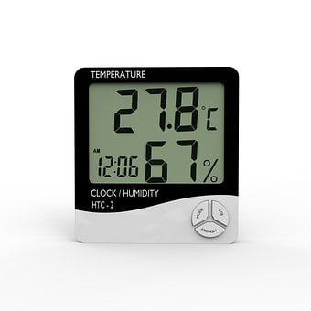
Em muitos casos, a condição ambiental influencia os processos de medição. Por exemplo:

- A temperatura ambiente na medição de massa com balança analítica ou superior (a temperatura recomendada do laboratório é de 20,0 °C).
- A umidade relativa do ar afetando as medições de massa ou medições elétricas (recomenda-se umidade relativa do ar entre 40 % a 70 %).
Vaja o que a norma orienta sobre esse assunto:
“As condições ambientais que afetam as medições devem ser monitoradas e registradas. Correções baseadas nas condições ambientais devem ser registradas e aplicadas aos resultados de medição. ”
“Orientação
Condições ambientais que afetam os resultados de medição podem incluir temperatura, taxa de variação da temperatura, umidade, iluminação, vibração, controle de poeira, limpeza, interferência eletromagnética e outros fatores. Fabricantes de equipamentos normalmente fornecem especificações, dando faixas e cargas máximas, e limitações das condições ambientais, para o correto uso do equipamento. ”

Fornecedores externos
Devemos ter atenção aos produtos e serviços oferecidos pelos fornecedores externos. Eles podem colocar em risco o Sistema de Gestão de Medição, impactando no resultado da medição e especificações exigidas pelo cliente.
Um dos fornecedores externos que mais podem impactar o resultado da medição é o laboratório de calibração ou ensaio. A função metrológica deve definir suas características, verificando se o laboratório atende aos requisitos exigidos.

“A gestão da função metrológica deve definir e documentar os requisitos para produtos e serviços a serem fornecidos por fornecedores externos para o sistema de gestão de medição.
Fornecedores externos devem ser avaliados e selecionados com base na sua habilidade em atender aos requisitos documentados. Critérios de seleção, monitoramento e avaliação devem ser definidos e documentados, e os resultados da avaliação devem ser registrados. Devem ser mantidos registros dos produtos e serviços fornecidos pelos fornecedores externos.”
“Orientação
Se um fornecedor externo for usado para testes ou calibração, o fornecedor deve ser capaz de demonstrar competência técnica com uma norma de laboratório tal como a ABNT NBR ISO/IEC 17025. Produtos e serviços fornecidos por fornecedores externos podem requerer verificações dos requisitos especificados.”
E com isso concluímos a aula de hoje!
Na próxima aula falaremos sobre discutiremos a Seção 7 da Norma, ou seja, os requisitos que tratam da Comprovação metrológica, do Processo de medição e da Incerteza da medição e rastreabilidade.
Até lá!
Referências Bibliográficas e Normativas
ABNR NBR ISO/IEC 17025: 2017 - Requisitos gerais para a competência de laboratórios de ensaio e calibração.
GUM 2008: Avaliação de dados de medição - Guia para a expressão de incerteza de medição.
Vocabulário Internacional de Metrologia - Conceitos fundamentais e gerais e termos associados (VIM 2012).
Metrologia e incerteza de medição: conceitos e aplicações /Alexandre Mendes, Pedro Paulo Novellino do Rosário. 1ª ed. – Rio de Janeiro: LTC, 2020.

A ILAC é a organização internacional de organismos de acreditação que trabalham de acordo com a ISO/IEC 17011 na acreditação de organismos de avaliação da conformidade, incluindo laboratórios de calibração (segundo a ISO/IEC 17025), laboratórios de ensaios (segundo a ISO/IEC 17025), laboratórios de exames médicos (segundo a ISO 15189) e organismos de inspeção (segundo a ISO/IEC 17020). Texto retirado da página do ILAC - https://ilac.org/language-pages/portuguese
Observe que um certificado de calibração ou ensaio deve, sempre, conter a incerteza de medição. Caso contrário, não são certificados de calibração ou ensaio.

